GefahrstoffVerzeichnis

Physiotherapie
Str.
PLZ Ort

Einheitliches Gefahrensymbol nach GHS | Gefahren-  bezeichnung
 | Explosiv
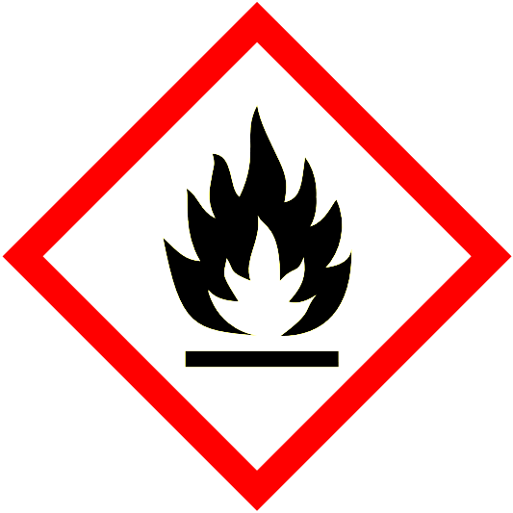 | Endzündlich
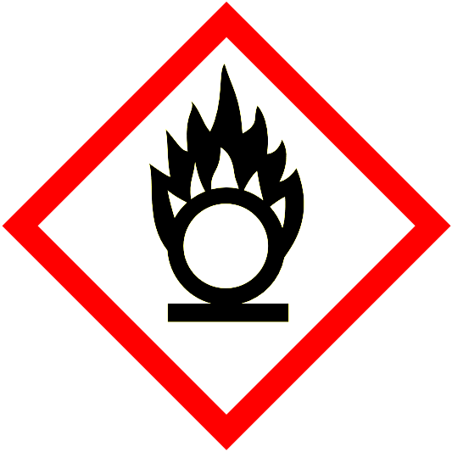 | Oxidierend
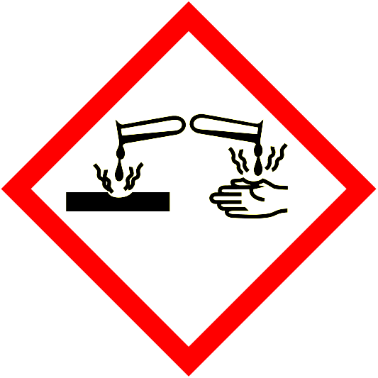 | Ätzend und korrosiv gegenüber Metallen
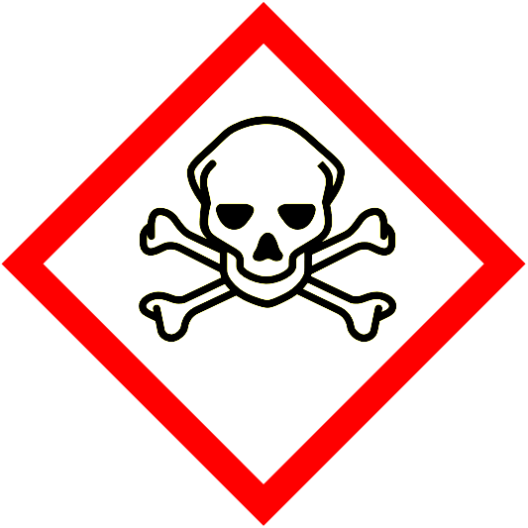 | Akute Toxizität
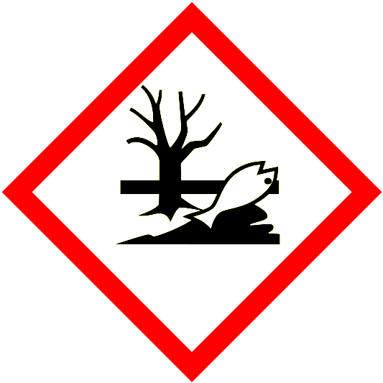 | Gewässergefährdend
 | Gesundheitsschädlich  Reizend  Hautsensibilisierend
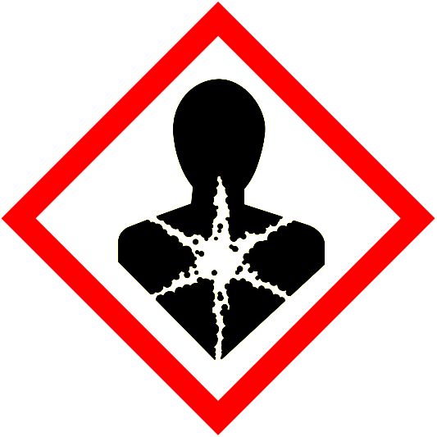 | Spezifische Zielorgan-Toxizität  Atemwegssensibilisierend
 | Gase unter Druck

Verzeichnis der verwendeten Gefahrstoffe
Erforderlich für Gefahrstoffe ab Schutzstufe 2 – gem. GefStoffV

Nr. | Bezeichnung / Hersteller | Sicherheits-  Datenblatt vom | Betriebs-  anweisung  vom | Gefahren |  |  |  | Lagerorte / Arbeitsbereiche | Mengen
 |  |  |  | Symbole | H-Sätze | P-Sätze | Schutz-stufe | Lagerorte / Arbeitsbereiche | Mengen
1 | Desinfektionsspray |  |  |  | 222; 229; 319; 336 | 102; 210; 251; 280; 305; 338; 351; 304; 340; 337; 312; 501 | 2 | Behandlungsraum Lagerraum
2 | Desinfektionstücher
3 | Flächendesinfektion
4 | Haut- und Händedesinfektion
5 | Instrumentendesinfektion
6 | Hygienereiniger

